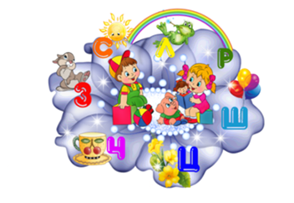

.***Шпаргалка для родителей***

***Играем в речевые игры с детьми 4-5 лет***

*Уважаемые родители!*

Развитие речи детей 4 лет будет более эффективным, если как можно больше читать с ребенком, разговаривать с ним, а также играть в развивающие словесные игры.

**Игра «Что, где?»**

Взрослый бросает мяч ребенку, спрашивает: «Что справа от тебя», если ребенок дал правильный ответ, он становится ведущим. Игра продолжается.

Вопросы могут быть такими: Кто слева от тебя? Кто перед тобой? Что над головой? и т.д.

**Игра «Кто больше назовет?»**

Взрослый предлагает ребенку назвать предметы, которые имеют форму четырехугольника (квадратной формы). За каждый правильный ответ он получает фишку. Нельзя называть дважды один и тот же предмет.

**Игра «Части - целое»**

Взрослый называет части какого-то предмета, ребёнок называет сам предмет. Например: ножки, спинка, сиденье (стул).

**Игра «Гномики и великаны»**

Взрослый распределяет роли: я великан, а ты гномик; у меня все предметы большие, а у тебя маленькие. Например: стул – стульчик, мяч – мячик, сумка – сумочка.

**Игра «Отгадай профессию»**

Взрослый называет инструменты человека какой-либо профессии, ребёнок называет профессию. Например: шприц, бинт, лекарство (врач); указка, мел, красная ручка (учитель).

**Игра «Почему нельзя?»**

Взрослый задаёт ребёнку вопрос, ребёнок отвечает на него, обосновывая свою точку зрения. Например: Почему нельзя бросать бумажки на улице? Почему нельзя играть со спичками? Почему нельзя рвать книги?

**Уважаемые родители!**

**Желаем успехов в речевом развитии ваших детей!**

**Киселёва Татьяна Сергеевна,**

**учитель-логопед**

**Январь, 2020 года**